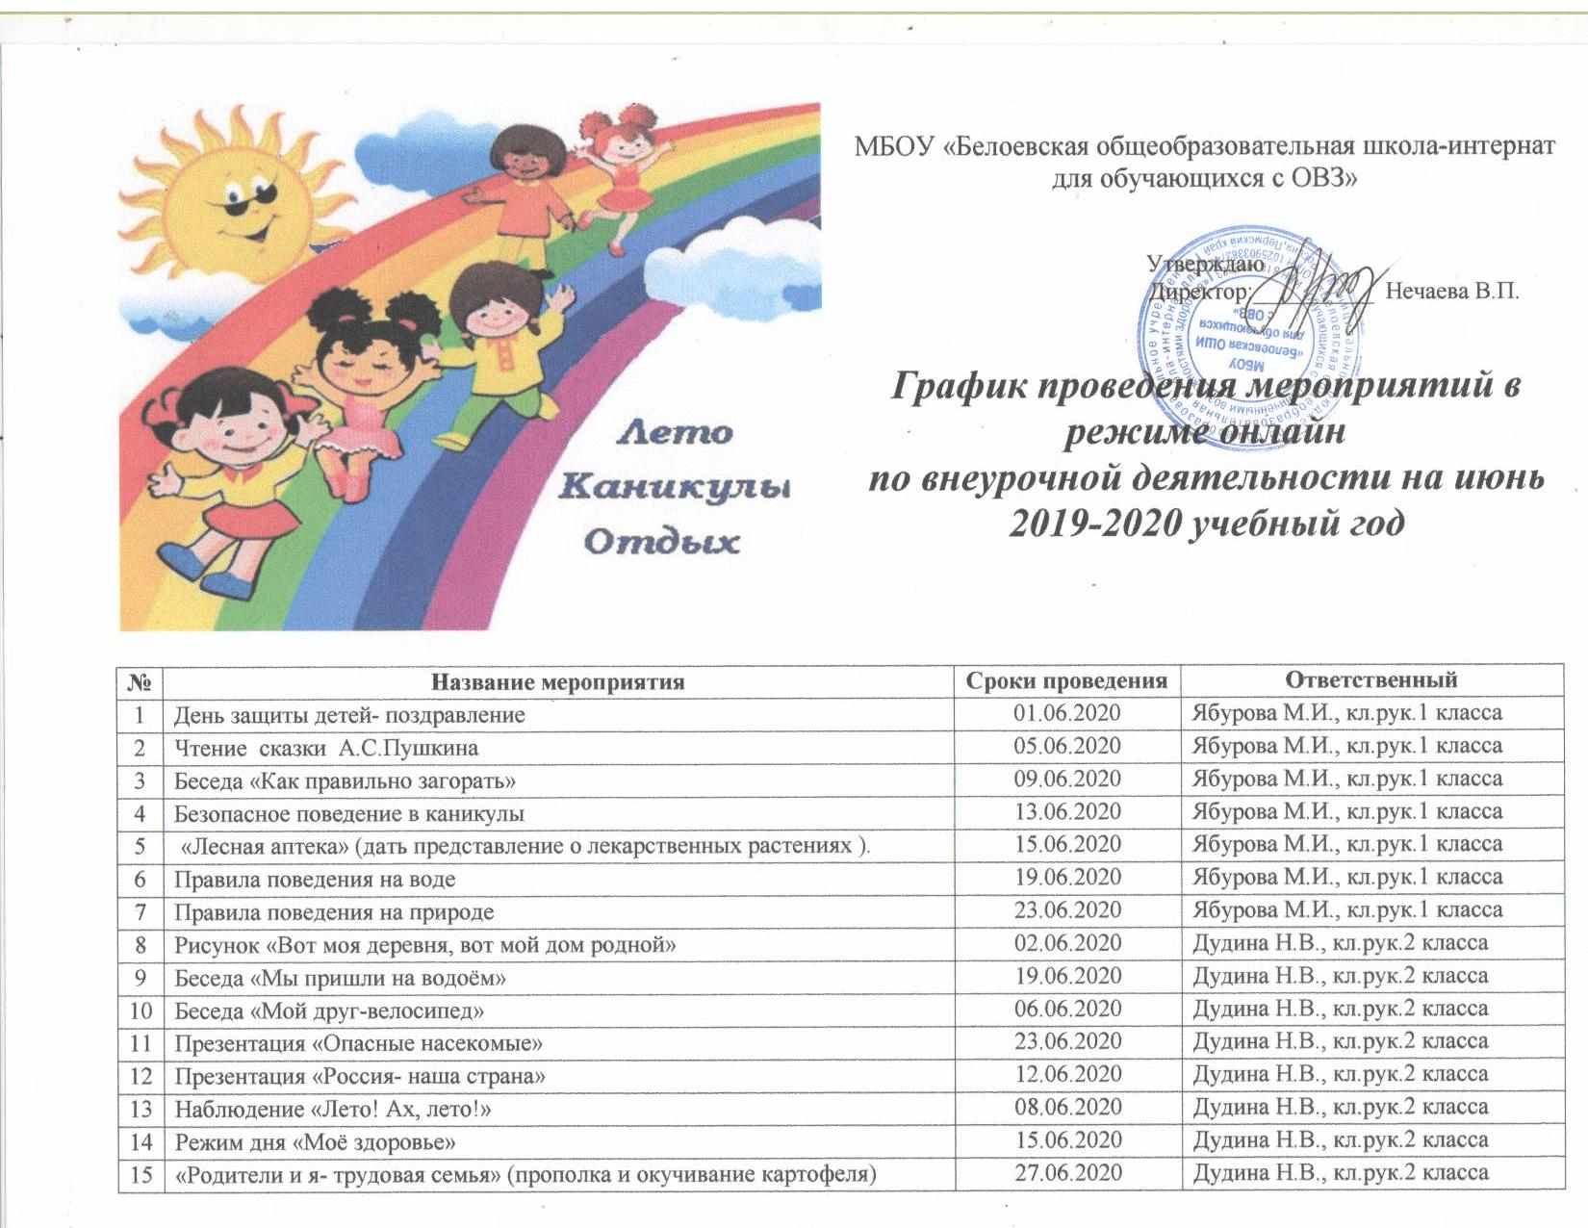

16 | «Наш огород» (трудовой десант) | 03. 06. 2020 | Коньшина Е. Ю., кл.рук.3 класса
17 | Минутка здоровья «Здоровый сон» | 05. 06. 2020 | Коньшина Е. Ю., кл.рук.3 класса
18 | «Я живу в России»-презентация | 10. 02. 2020 | Коньшина Е. Ю., кл.рук.3 класса
19 | «Правила юного велосипедиста» | 13. 06. 2020 | Коньшина Е. Ю., кл.рук.3 класса
20 | «Родные просторы!» (фотогалерея) | 16. 06. 2020 | Коньшина Е. Ю., кл.рук.3 класса
21 | «Дружба. Выбор друзей»-беседа | 19. 06. 2020 | Коньшина Е. Ю., кл.рук.3 класса
22 | «Вот оно - какое наше лето!» (наблюдения) | 23. 06. 2020 | Коньшина Е. Ю., кл.рук.3 класса
23 | «Земляничная полянка», поход за земляникой | 27. 06. 2020 | Коньшина Е. Ю., кл.рук.3 класса
24 | Экологическое ассорти «Это земля - моя и твоя» | 02.06. 2020 | Яркова З.Н., кл.рук.4 класса
25 | Викторина «Экологический калейдоскоп» | 05.06. 2020 | Яркова З.Н., кл.рук.4 класса
26 | Памятка «Безопасное поведение в каникулы» | 09.06. 2020 | Яркова З.Н., кл.рук.4 класса
27 | Презентация «Моя любимая Россия» | 11.06. 2020 | Яркова З.Н., кл.рук.4 класса
28 | Викторина о птицах | 16.06. 2020 | Яркова З.Н., кл.рук.4 класса
29 | Конкурс рисунков «Красота природы» | 19.06. 2020 | Яркова З.Н., кл.рук.4 класса
30 | Беседа «Человек собаке друг» | 23.06. 2020 | Яркова З.Н., кл.рук.4 класса
31 | Викторина «Цветы нашего края» | 26.06. 2020 | Яркова З.Н., кл.рук.4 класса
32 | Презентация «День защиты детей» | 1.06.2020 | Бражкина О.М., кл.рук.5 класса
33 | Викторина «Безопасное лето» | 4.06.2020 | Бражкина О.М., кл.рук.5 класса
34 | Видеоролик «Здоровье начинается с зарядки» | 9.06. 2020 | Бражкина О.М., кл.рук.5 класса
35 | 12 июня - День России в картинках (история возникновения праздника) | 12.06.2020 | Бражкина О.М., кл.рук.5 класса
36 | Фотоконкурс «Природа моей местности» | 15.06.2020 | Бражкина О.М., кл.рук.5 класса
37 | Памятка- инструктаж «Опасности в природе» (клещ, борщевик) | 18.06.2020 | Бражкина О.М., кл.рук.5 класса
38 | Мастер-класс «Головной убор из газеты. Пилотка» | 23.06.2020 | Бражкина О.М., кл.рук.5 класса
39 | Конкурс рисунков «Мой домашний питомец» | 26.06.2020 | Бражкина О.М., кл.рук.5 класса
40 | 1 июня – День защиты детей. Просмотр фильма «Частное пионерское», обсуждение. | 1 июня. | Шайбакова Т.В., кл.рук. 6а класса
41 | Каникулы и безопасность. | 5 июня | Шайбакова Т.В., кл.рук. 6а класса
42 | Безопасное поведение детей на природе. | 9 июня | Шайбакова Т.В., кл.рук. 6а класса
43 | Викторина «День России». | 12 июня | Шайбакова Т.В., кл.рук. 6а класса
44 | Судьба Земли у нас в руках! | 16 июня | Шайбакова Т.В., кл.рук. 6а класса
45 | Зелёная аптека, сбор лекарственных трав. | 20 июня | Шайбакова Т.В., кл.рук. 6а класса
46 | Первая помощь при солнечном ударе, ожоге. | 23 июня | Шайбакова Т.В., кл.рук. 6а класса
47 | Игры на свежем воздухе всей семьёй. | 28 июня | Шайбакова Т.В., кл.рук. 6а класса
48 | 1 июня- день защиты детей. Инструктаж по ТБ при езде на велосипеде. | 01.06.2020 | Яркова М.Л., кл.рук. 6 б класса
49 | 5 июня – Пушкинский день России. Рекомендовать просмотр мультфильма «Сказка о рыбаке и рыбке» | 05.06.2020 | Яркова М.Л., кл.рук. 6 б класса
50 | Инструктаж «Осторожно- клещи!» | 08.06.2020 | Яркова М.Л., кл.рук. 6 б класса
51 | 12 июня- День России. Учреждён указом президента РФ в 1994 году. Загадки о России. | 12.06.2020 | Яркова М.Л., кл.рук. 6 б класса
52 | Мастер класс 3D игрушка из бумаги. | 15.06.2020 | Яркова М.Л., кл.рук. 6 б класса
53 | Мастер класс. Рисование воском и акварелью. | 19.06.2020 | Яркова М.Л., кл.рук. 6 б класса
54 | Инструктаж по ТБ в купальный сезон. | 22.06.2020 | Яркова М.Л., кл.рук. 6 б класса
55 | Мастер класс. Рисуем с помощью отпечатков рук и ног. | 26.06.2020 | Яркова М.Л., кл.рук. 6 б класса
56 | Конкурс рисунков «Я рисую мир» | 1.06.2020 | Бушуева А.Д., кл.рук.7 класса
57 | День добрых дел «Помощь маме прополке огорода» Фотоотчет | 5.06-10.06. 2020 | Бушуева А.Д., кл.рук.7 класса
58 | Игры наших бабушек. Оформить в альбом. | 13.06. 2020 | Бушуева А.Д., кл.рук.7 класса
59 | Инструктаж «Жизнь прекрасна, пока она безопасна» | 14.06. 2020 | Бушуева А.Д., кл.рук.7 класса
60 | Конкурс «Песни о лете» | с 15.06 -25.06. 2020 | Бушуева А.Д., кл.рук.7 класса
61 | Викторина «Природа наш дом» | 20.06. 2020 | Бушуева А.Д., кл.рук.7 класса
62 | Фотосессия на природе | 25.06. 2020 | Бушуева А.Д., кл.рук.7 класса
63 | Презентация «Эти растения занесены в Красную книгу» | 30.06. 2020 | Бушуева А.Д., кл.рук.7 класса
64 | Трудовой десант «Раз картошка, два картошка» Фотоотчет | В течение июня | Бушуева А.Д., кл.рук.7 класса
65 | Памятка БДД | 01.06.2020 | Зубова Е.Б., кл.рук.8 класса
66 | Рекомендации при солнечном и тепловом ударе | 05.06.2020 | Зубова Е.Б., кл.рук.8 класса
67 | Памятки по безопасности ( пожары, велосипед, мопед, скутер) | 08.06.2020 | Зубова Е.Б., кл.рук.8 класса
68 | Беседа «Я живу в России!» | 12.06.2020 | Зубова Е.Б., кл.рук.8 класса
69 | Фотоконкурс «Я люблю Россию» (сфотографировать любимый уголок в своём населенном пункте) | 12.06.2020 | Зубова Е.Б., кл.рук.8 класса
70 | Игры нашего двора | 17.06.2020 | Зубова Е.Б., кл.рук.8 класса
71 | День памяти. Просмотр фильмов о ВОВ. | 22.06.2020 | Зубова Е.Б., кл.рук.8 класса
72 | Минутка здоровья «Лесная аптека» | 26.06.2020 | Зубова Е.Б., кл.рук.8 класса
73 | Знакомство с рекламными буклетами учебных учреждений | 02.06.2020 | Сыстерова Е.А., кл.рук. 9 класса
74 | Перечень документов для поступления (требования к заполнению документов) | 05.06.2020 | Сыстерова Е.А., кл.рук. 9 класса
75 | Видеоролик «Россия- великая держава!» | 08.06.2020 | Сыстерова Е.А., кл.рук. 9 класса
76 | Инструктаж «Первая помощь при травмах» | 11.06.2020 | Сыстерова Е.А., кл.рук. 9 класса
77 | Экономия природных ресурсов: вода, электричество…. | 16.06.2020 | Сыстерова Е.А., кл.рук. 9 класса
78 | Социальные нормы. Можно! Нельзя! Беседа. | 19.06.2020 | Сыстерова Е.А., кл.рук. 9 класса
79 | Видеоэкскурсия в ПУ с.Юсьва | 24.06.2020 | Сыстерова Е.А., кл.рук. 9 класса
80 | Безопасное лето! (Правила безопасного поведения в лесу, на воде, дома и т.д.) | 30.06.2020 | Сыстерова Е.А., кл.рук. 9 класса

